ФЕДЕРАЛЬНОЕ ГОСУДАРСТВЕННОЕ БЮДЖЕТНОЕ ОБРАЗОВАТЕЛЬНОЕ УЧРЕЖДЕНИЕ ВЫСШЕГО ПРОФЕССИОНАЛЬНОГО ОБРАЗОВАНИЯ

«САНКТ-ПЕТЕРБУРГСКИЙ ГОСУДАРСТВЕННЫЙ УНИВЕРСИТЕТ»

Факультет психологии

Кафедра политической психологии

Зав. кафедрой Председатель ГЭК:

Политической психологии

__________ Мезенцев Д.Ф. __________ Сахарова Ю.И.

Выпускная квалификационная работа на тему:

***«*** ***РОЛЬ ПОЭТИЧЕСКИХ ПРОИЗВЕДЕНИЙ В ФОРМИРОВАНИИ ПОЛИТИЧЕСКИХ ЦЕННОСТЕЙ ШКОЛЬНИКОВ »***

Направление 030300 – Психология

Рецензент:

Васоевич А. Л.

Выполнил:

студент IV курса

очной формы обучения 45 Б гр.

Брыксенков Дмитрий Андреевич

____________(подпись)

Научный руководитель:

Бычков П.А.

____________(подпись)

Санкт-Петербург

2016

**Оглавление**

Введение…………………………………………………………………….………………..3

Глава I.Литературный Обзор…………………………………………………………..……5

1.1Определения……………………………………………………………………………....5  
1.1.1 Ценности……………………………………………………………………………..…5

1.1.2 Политические ценности..…………………………………………………………...….7

1.1.3 Власть……..……………………………………………….............................................8

1.1.4 Ответственность……………………………………………………………………....11

1.1.5 Поэтические произведения(Поэзия)…………………………………………………14

1.2 История изучения ценностей личности…………....….………………………………15

1.2.1 М. Вебер …….………………………………………………………………………...16

1.2.2 Л.С. Рубинштейн …………..………………………………........................................18

1.2.3 С. Шварц и В. Билски …...…………………………………........................................20

1.2.4 В. Франкл……………………………………………………………………………...22

1.2.5 Д. А. Леонтьев…………………………………………………………………….…..24

1.3 Типология ценностей ………………………………………..........................................28

1.4 Особенности восприятия школьниками поэтических произведений……………......31

Глава II. Методы и организация исследования …………………………………………...35

2.1 Характеристика выборки и этапы исследования……………….….............................35

2.2 Методы и методики исследования …………………………………………………....36

2.3 Процедура исследования ……………………………………………………………....42

Глава III. Результаты исследования и их обсуждение ………………..….……………….43

Заключение……………………………………………………………………...…………..49

Список использованной литературы…………………………………………………...…50

Приложения……………………………………………………………………………..….52

**Введение**

**Степень разработанности проблемы.**   
Понятие «ценности» имеет богатую историю изучения в различных областях научного знания. Ценность — любой «объект» (в том числе и идеальный), имеющий жизненно важное значение для субъекта (индивида, группы, слоя, этноса). В широком понимании в качестве ценности могут выступать не только абстрактные привлекательные смыслы или ситуативные ценности, но и стабильно важные для индивида конкретные материальные блага. В более узком значении принято говорить о ценностях как о духовных идеях, заключенных в понятиях, которые имеют высокую степень обобщения. Формируясь в сознании, эти ценности постигаются в ходе освоения культуры. Конечные предпочтения следует считать базовыми или «верховными» (Ницше) ценностями, поскольку все внешние предпочтения так или иначе сводятся к внутренним, а внутренние к конечным предпотчтениям.

В начале ХХ века проблема «ценностей» была перемещена в сферу конкретно-научных исследований. Значимыми были работы психологов: В. Франкла, Г. Олпорта, Л. Кольберга, А. Маслоу, М. Рокича, Э. Фромма и др. Среди отечественных ученых можно выделить: В.А. Ядова, В.Н. Мясищева, Б.Г. Ананьева, А.Г. Асмолова, В.П. Тугаринова.

**Актуальность темы исследования.** На сегодняшний день наблюдается сильный морально-нравственный упадок, который без сомнения влияет на уровень культуры и образованности в России. Все мы знаем и помним таких великих классиков как Александр Сергеевич Пушкин, Владимир Владимирович Маяковский, Сергей Александрович Есенин и других. Все эти люди в своё время были и рупором власти и голосом народа и вели активную как литературную, так и политическую деятельность. Декабристы, комунисты, монархисты и так далее, всё это часть нашей как политической так и поэтической истории. Современная политика не способна развиваться без активного участия граждан во всех сферах работы политических структур. Поэзия в свою очередь является высшим уровнем использования русского языка, что приводит к мысли, что уровень образованности будет возрастать быстрее если человек будет увлекаться поэзией. В свою очередь это приведёт к увеличению ответственности и к изменению политических ценностей.

**Цель исследования:** Изучить роль поэтических произведений в формировании политических ценностей школьников.

**Задачи исследования:**

1. Проанализировать зарубежную и отечественную поэзию, связанную с политическими ценностями;
2. Изучить педагогическое влияние политически направленной поэзии ;
3. Разработать план исследования;
4. Проанализировать результаты исследования;

**Объект исследования:** 25 школьников (14 мальчиков и 11 девочек)  
**Предмет исследования**: уровень ответственности, политические ценности

**Гипотеза:** При проведении дополнительных литературно-поэтических лекций и мероприятий с политической направленностью, уровень ответственности и политические ценности школьников изменяются.

**Методы исследования:**

1. Анкета «Ваше отношение к нынешней власти» ;
2. Тест ценности Шварца (Ценностный опросник Шварца. / Методика Шварца)
3. Методика измерения ответственности (Матюхиной М.В. и Яриковой С.Г.)

Для начала мы изучим ряд возможных терминов и методов, которые помогут нам подробнее разобраться в вопросе и объяснят почему эта тема настолько актуальна.

**Глава I. Литературный Обзор**

* **Определения**

Так как мы изучаем Политические ценности, отношение к власти, поэтические произведения и ответственность, то нам стоит рассмотреть такие определения как: Ценности, политические ценности, ответственность, власть, поэтические произведения(поэзия).

В современной науке проблемой ценностей занимаются представители различных направлений научного знания: философы, психологи, социологи, педагоги, биологи, этнографы и некоторые другие. Такой широкий интерес к ценностям отражает с одной стороны полинаучность ценностного феномена, с другой стороны - потребность найти единые основания для решения целого ряда общенаучных задач, стоящих перед различными дисциплинами равнозначно.

1. Ценности это - важнейшие компоненты человеческой культуры наряду с нормами и идеалами. Их существование укоренено в экзистенциальной активности субъекта культурного творчества, его диалоге с другими людьми, ориентированном не только на область сущего, но и на значимое, нормативно-должное**. [1]** Ценности общепринятые убеждения относительно целей, к которым человек должен стремиться, они составляют основу нравственных принципов. Важнейшие компоненты человеческой культуры наряду с нормами и идеалами. Это свойство определенного предмета или явления удовлетворять потребности, желания, интересы индивида, группы людей, общества в целом. С помощью этого понятия характеризуется личностный смысл для отдельного человека и социально-историческое значение для общества определенных предметов и явлений действительности. **[2]**

Ценности в психологии - значимость для людей тех или иных материальных, духовных или природных объектов, явлений. Субъективное отражение в сознании ценностей окружающей действительности необходимо для формирования ценностных ориентации личности. Специфичность осознания объектов, явлений действительности как ценности предполагает и наличие особых психологических механизмов их освоения. Так, в качестве предмета психологического исследования в этом случае на первый план выдвигается такой вид психической деятельности, как оценочная деятельность индивида, направленная не только на восприятие и освоение объективно содержательной стороны предмета, явлений, но и на оценку их свойств с точки зрения необходимости, полезности, приятности и т. п. В результате происходит осознание личностью ценности объекта, явления окружающего мира и тем самым формируется особый вид отношения к нему — ценностное отношение. **[3]** Ценность - то, чему человек осознанно назначает высокую цену, чем дорожит и ради чего готов жертвовать чем-то другим, платить усилиями, временем или деньгами. Это то, в безусловную важность чего человек верит, ради чего он живет, к чему стремится и чем руководствуется в своих выборах. У каждого из нас есть что-то очень важное, что мы любим, ценим и хотим, чтобы этого в нашей жизни было больше. **[4]**

2. Политические ценности – предпочтительное признание субъектами политики (индивидами, группами, классами, нациями и др.) значимости тех или иных явлений, процессов и норм политической жизни, закрепленные их социально-политическим опытом. Они мотивируют, направляют и обосновывают действия субъектов политики, отражают состояние, потребности и перспективы развития общества, его основных социальных групп. К числу основных политических ценностей относятся: права человека, характер, принципы и формы политического устройства и развития общества, его политических институтов, идей, участия людей в политике, выражения и реализации их интересов, культура политики и др. Политические ценности могут быть общечеловеческими, общенациональными, но могут отражать и преимущественные интересы различных классов, групп людей, индивидов. Так, например, ценности и подходы к пониманию существа власти, форм государственного устройства могут существенно отличаться у представителей тех или иных классов, имеющих различающиеся представления об оптимальном характере политического устройства общества с точки зрения их интересов. Политические ценности могут быть демократические, основанные на гуманистических принципах; радикалистские (экстремистские), основанные на антилегитимном мышлении и признающие насильственные, волевые методы общественных преобразований. Важнейшей политической ценностью является человек, его права и свободы. **[5]** Этот класс ценностей непосредственно примыкает к социальным ценностям и, по существу, является их подвидом. Среди политических ценностей главные: политическая свобода и ответствнность, элементы вечнойй правды основных типов политических сознаний, национальная безопасность, патриотизм и космополитизм, международная безопасность, мир и международное сотрудничество.

Большинство политических ценностей связано с идеями справедливого и разумного общественного устройства и механизмами его поддержания. Ценности политики и политических режимов историчны и в этом смысле относительны. Они отражают политическую зрелость и опыт общества. Скажем, в свое время монархия воплощала более высокие политические ценности по сравнению с ценностями родоплеменного строя, но сегодня говорить о монархических ценностях всерьез уже не приходится, за исключением, может быть, исторических и эстетических. **[6]**

3. Следующим термином, который мы рассмотрим является термин «ВЛАСТЬ». Первое определение было сформулировано Р. Далем и определяло сущность власти как возможность одного человека заставить другого делать то, что тот по своей воле не сделал бы**. Другое акцентирует коммуникативный аспект властных отношений, определяя власть в терминах взаимодействия, предполагающего, что подчиняющийся власти признает приказ. Оба определения включают признание того, что властьвообще, а не только политическая, — это разновидность психологического воздействия,средства которого варьируются от мягкого увещевания до открытого насилия. Но помимо воздействия одного человека на другого между ними происходит и взаимодействие, обе стороны которого способны влиять на партнера, хотя и не соразмерно. Эти процессы возможны только при условии, что властвующие имеют с управляемыми общий язык, на котором можно договариваться, приходить к соглашениям

Политическая власть - способность и возможность осуществлять определяющее влияние на деятельность, поведение людей и их объединений с помощью воли, авторитета, права, насилия; организационно-управленческий и регулятивно-контрольный механизм осуществления политики.

Основными формами политической власти являются:

- господство;

- политическое руководство;

- управление.

Господство - это абсолютное или относительное подчинение одних людей (социальных групп) другим.

Политическое руководство и управление реализуются через принятие стратегических и тактических решений к объектам власти, через организацию, регуляцию и контроль их развития. Но практика властвования свидетельствует о существовании некорректных, а кое-где и аморальных форм и средств: подкуп, обман, обещания, шантаж, искусственные препятствия, популизм и тому подобное. Все это наносит вред истинной демократии, взрывает престиж власти, вызывает к ней недоверие народа, угрожает социальными конфликтами.

Формы политической власти различают и за критерием главного субъекта правления. К ним принадлежат:

- монархия - единовластное (абсолютное или с конституционным ограничением) наследственное правление одного лица (монарха);

- тирания - единоличное деспотическое правление в результате насильственного захвата власти;

- аристократия - власть лучших, то есть верхушечной, знатной, привилегированной группы;

- олигархия - власть немногих богатых;

- тимократия - особенная форма олигархии, при которой государственная власть принадлежит привилегированному большинству, которое владеет высоким имущественным цензом, часто - военной силой;

- теократия - власть церкви;

- охлократия - власть толпы, которая опирается не на законы, а на мгновенные настроения и прихоти толпы, которая часто поддается влиятельные демагогов, становится деспотической и действует тиранически;

- демократия- власть народа на основе закона и обеспечения прав и свобод граждан.

Современные исследователи выделяют еще власть партократии (партийной верхушки, номенклатуры), бюрократии (господство высшего государственного чиновничества, установление сверхцентрализованности, которая формализуется в государстве), технократии (решающее влияние в обществе осуществляет научно-техническая элита; господство технологического мышления).

Политическая власть воплощается через механизм властных отношений. Польский политолог Ежи Вятр предложил такую его структуру:

- наличие во властных отношениях не меньше двух партнеров;

- волеизъявление обладателя осуществляется в виде определенного акта, который предусматривает санкции за неподчинение его воле;

- обязательное подчинение тому, кто осуществляет власть;

- социальные нормы, которые закрепляют право одних выдавать акты, других - им подчиняться (правовое обеспечение).

Такой механизм властных отношений, четко работая, обеспечивает оперативность и действенность взаимосвязи субъекта и объекта, реализацию функций. Такими функциями является:

1. Интегративная (заключается в объединении социально-политических сил общества);

2. Регулятивная (направляет политическую волю масс на регуляцию жизнедеятельности общества, правотворчество);

3. Мотивационная (формирование мотивов политической деятельности, прежде всего общезначимых);

4. Стабилизирующая (нацеленность на устойчивое развитие политической системы, гражданского общества). **[7]**

Далее мы рассмотрим термин Ответственность, его особенности в обычном использовании и его значение в псхологии. Слово «ответственность» было введено в научный обиход А. Бейном в книге «Эмоции и воля» (1865 г.)

4. Отве́тственность — это особое отношение между поступками человека (людей, институтов), намерениями, а также оценками этих действий другими людьми или обществом.

Взятое относительно человека как рационального агента действия, это отношение есть сознательная интеллектуальная и физическая готовность субъекта к реализации или воздержанию от совокупности действий, могущих потребоваться вследствие выполнения или, наоборот, невыполнения данным субъектом некоторых других действий.

Во многих европейских языках слово «ответственность» восходит к латинскому глаголу «respondere», буквально означающему «обещать» или «давать взамен», а в более широком смысле — «отвечать». **[8]**

Ответственность в научной литературе в большинстве случаев трактуется лишь как подотчетность (accountability) и вменяемость (immutability). В юридической науке феномен ответственности изучается, главным образом, в плане наказуемости (punishability) . Такое одностороннее понимание ответственности и её реализации на практике приводит к существенным деформациям в сфере регуляции социальных взаимодействий. В зарубежной теории и практике, наряду с отмеченными смыслами, феномен ответственности (responsibility) включает в себя значительно больше значений — положенность к ответу (liability), отвечаемость (answerability), разумность (reasonability), точность, определенность (precision), зависимость (dependability) и другие. **[9]**

Термин «ответственность» впервые ввел в научный оборот Альфред Бэн, трактовавший её в плане «наказуемости». Долгое время проблема ответственности была преимущественно предметом внимания правоведов именно в этом аспекте. В современной теории права ответственность подразделяется на два вида — позитивную и негативную. Позитивная ответственность возникает из обязанности совершать положительные, полезные для общества функции и реализуется в регулятивных правоотношениях, в которых обязанная сторона находится в положении подотчетности и подконтрольности, а негативная ответственность — в связи с совершением правонарушения правонарушителем, который подвергается за содеянное соответствующим правовым санкциям, неблагополучным для него. Это позволило выделить в правовой ответственности две её стороны: проспективную — за совершаемую или предполагаемую активную, инициативную деятельность в соответствии со статусом (предоставленными правами и юридическими обязанностями) в интересах достижения той или иной цели, результата и ретроспективную — за правонарушение. Заслуживает внимания высказанная правоведами мысль о том, что оба аспекта ответственности требуют комплексного изучения. Ответственность — совокупность действий (мер), исполнение которых, позволяет личности безопасно достигать желаемого. **[10]**

Ответственность — важнейшее свойство личности. Термин «ответственность» имеет прямое отношение к различным областям психологии. Содержание этого понятия анализируется в связи с изучением личности, когнитивных процессов, психологии управления, нравственного воспитания. В «Словаре современного русского литературного языка» дается следующее толкование понятия ответственности: «Ответственность — это возлагаемое на кого-либо или взятое кем-либо обязательство отчитываться в каких-нибудь своих действиях и принять на себя вину за возможные их последствия». Ответственность имеет непосредственное отношение к выполнению обязательств, под которыми понимают «обещание или договор, требующие от принявшего их безусловного выполнения». **[11]**В психологической литературе рассматривается широкий круг вопросов, связанных с определением параметров ответственного поведения, путей и средств воспитания ответственного отношения к общественно полезной деятельности, выявление механизмов формирования ответственности. Так, отечественный исследователь проблемы психологии ответственности К.Муздыбаев отмечает, что этимологически слово ответственность происходит от глагола «вещать» и относится к старославянскому понятию вече, означавшему совет, уговор, согласие.

Ответственность всегда относилась к определенному субъекту и отражала объем задач и обязанностей личности, то есть пределы долга. Долг есть обязанность человека перед кем-то или перед своей совестью. Совесть же представляет собой осознание и переживание ответственности, основанные на самооценках исполнения обязанностей. В качестве субъекта ответственности могут выступать: отдельная личность; группа как определенная общность людей; государство как некая макроструктура. Наличие инстанции, перед которой субъект может и должен держать ответ за свои действия, является важным регулятором общественной жизни. Такими инстанциями могут быть:

1) общественно значимое лицо (например, президент, король, руководитель компании.);

2) социальная группа (политическая партия, организация, общество.);

3) исторически сложившиеся этические, нравственные, религиозные и другие требования.

Существуют различные виды ответственности. Например, выделяют политическую, юридическую, моральную, профессиональную, социальную и др. В качестве одного из критериев социальной ответственности берутся ролевые обязанности и социальные отношения, обусловливающие их. **[12]**

4.Последним термином, который мы рассмотрим является термин «ПОЭТИЧЕСКИЕ ПРОИЗВЕДЕНИЯ(ПОЭЗИЯ)». Поэзия — особый способ организации речи; привнесение в речь дополнительной меры (измерения), не определённой потребностями обыденного языка; словесное художественное творчество, преимущественно стихотворное. Дополнительной мерой речи является стих (стихотворная строка), а также рифмы, метр и проч. Нередко слово поэзия употребляется в метафорическом смысле, означая изящество изложения или красоту изображаемого, и в этом смысле поэтичным может быть назван сугубо прозаический текст; во избежание путаницы в научной литературе существует поэтому тенденция избегать слова поэзия и говорить исключительно о стихе (стихах), однако и такое словоупотребление не свободно от недостатков, поскольку основное значение термина «стих» — отдельная стихотворная строка.

В современной культуре под поэзией обычно понимают вид искусства, забывая, что и в нынешней повседневной жизни достаточно текстов поэтических, но не художественных (например, рекламные). Исторически же стихотворными могли быть тексты любого содержания, вплоть до научных и медицинских трактатов. Целесообразность облекания этих текстов в стихотворную форму была связана с тем, что таким образом текст дистанцировался от обыденной речи, маркировался как наиболее важный, значимый. **[13]**

«Из всех искусств первое место удерживает за собой поэзия», — писал Кант в «Критике способности суждения».

«Поэзия и проза суть явления языка», — гласит изречение Вильгельма Гумбольдта, которое является исходным пунктом теории поэзии. Общий ход человеческой мысли есть объяснение нового, неизвестного при посредстве уже познанного, известного, названного.

Создание языка — продолжающееся безостановочно и в наше время есть постоянная систематизация внешнего миpa посредством приобщения новых явлений к имеющим уже название впечатлениям. Ребенок видит неизвестный предмет — шар на лампе — и, присоединяя его к впечатлению познанному, называет шар «арбузиком». Поэт видит особое движение верхушек деревьев и, находя в запасе впечатлений одно, наиболее подходящее к этому движению, говорит: «Верхушки деревьев засыпают». Народ, видя новый способ передвижения, создает для него название по наиболее выдающемуся его признаку: «чугунка». Так создается каждое новое слово; каждое слово есть «переносное выражение»; «собственных» выражений и слов нет; все слова — с точки зрения их происхождения — «суть тропы» (Гербер), то есть произведения поэтические. **[14]**

* **История изучения ценностей личности**

Вопрос о ценностях затрагивается во многих современных социально-философских концепциях. Одной из наиболее авторитетных фигур в данном отношении является Макс Вебер (1864-1920). Значительное влияние на определение его мировоззренческой позиции оказало неокантианство, представители которого Вильгельм Виндельбанд (1848-1915) и Генрих Риккерт (1863-1936) доказывали своеобразие познания общественных явлений, радикально отличающегося от естественнонаучного познания.

По Виндельбанду, естествознание как область «номотетических» наук, познающих общее и устанавливающих законы природы, отличается от «идиографических» наук, исследующих единичные явления в их исторической уникальности и неповторимости. Общие законы не охватывают конкретного бытия, имеющего невыразимое в абстракциях содержание. Риккерт тоже проводил грань между «генерализующим» естествознанием и «индивидуализирующими» историческими науками, стоящими ближе к действительности, нежели науки об общих законах. Предметом индивидуализирующего познания он считал культуру, феномены которой соотносятся с ценностями.

Вебер в связи с этим отмечает, что, будучи «людьми культуры», мы обладаем способностью и волей, которые позволяют нам сознательно занять определенную позицию по отношению к миру и сообщить ему смысл. «Судьба культурной эпохи, «вкусившей» плод от древа познания, состоит в необходимости понимания, что смысл мироздания не раскрывается исследованием, каким бы совершенным оно ни было, что мы сами призваны создать этот смысл, что «мировоззрения» никогда не могут быть продуктом развивающегося опытного знания»1. Научное исследование может установить соответствие определенных средств поставленной цели, оно может также прояснить осуществимость этой цели, но выдвигает цель сам человек, осуществляющий выбор между ценностями по велению своей совести и руководствуясь своим мировоззрением. Жизненной значимостью обладают не законы в их общем виде, а индивидуальные результаты их действия. Значения явлений культуры и истоки этих значений тоже не могут быть выведены из системы законов и понятий, ибо данные значения определяются соотнесением явлений культуры с идеями ценностей. Культура охватывает лишь те компоненты действительности, которые относятся к ценностям и поэтому значимы для нас. В каждой конкретной ситуации наше внимание привлекают лишь те ее стороны, которые представляют для нас культурный интерес и поэтому имеют также познавательную ценность.

Ценности историчны, они выражают «интерес эпохи», который более устойчив, чем субъективные прихоти отдельных лиц. Теоретическим выражением «интереса эпохи» являются идеальные типы, которые, однако, совершенно лишены, по Веберу, какого бы то ни было момента оценки и не должны рассматриваться как «образцы совершенства». Значение идеальных типов в познании чисто логическое: они выступают как понятийные средства для заключения о причинах явлений и для обобщенного изображения действительности. Таковы понятия «капитализм», «средневековый город», «бюрократия», «целерациональное поведение». **[15]**

Хотя сам термин «идеальный тип» уже использовался Э. Дюркгеймом и Ф. Теннисом, именно Вебер стал первым, кто утверждал, что в основе этого понятия лежат вполне определенные ценностные предпочтения исследователя.

Интересовать ученого, по мнению Вебера, могут лишь те стороны бесконечных в своем многообразии явлений, которым он сам приписывает культурное значение или ценность.

Но что же такое «ценность»? Для Вебера она не «положительна» и не «отрицательна», не «относительна» и не «абсолютна», не «объективна» и не «субъективна».

Для ученого-аналитика (каким себя считал сам Вебер) ценность далека от личного эмоционального переживания, одобрения или порицания. Она не может быть «плохой» или «хорошей», «правильной» или «неправильной», «нравственной» или «безнравственной». Ценность также абсолютно лишена какого бы то ни было нравственного, морально-этического или эстетического содержания. Ее нужно рассматривать как форму, при помощи которой люди организуют свой жизненный опыт.

Согласно Веберу, ценность представляет собой то, что для нас значимо, на что мы ориентируемся в своей жизни и что мы принимаем во внимание. Она — способ человеческого мышления. Подобно кантовским категориям «пространства» и «времени», ценность у Вебера дает человеку возможность упорядочить, структурировать «хаос» своих мыслей, впечатлений и желаний. Это «чисто логический метод осмысления мира», одинаково свойственный и ученому, и обывателю.

Человек является носителем ценностей, и они необходимы ему для определения целей, которые он перед собой ставит. Их место в мотивации действий гораздо глубже целей и интересов, поскольку именно к ценностям, в конечном счете, обращена воля человека. **[16]**

В связи с ростом интереса к вопросу ценностей, множество социологов, психологов, философов и так далее, старались понять что это и дать своё определение. Одним из таких великих людей был наш отечественный психолог Сергей Леонидович Рубинштейн.

Рубинштейн говорил, что ценность - значимость для человека чего-то в мире, и только признаваемая ценность способна выполнять важнейшую ценностную функцию - функцию ориентира повеления. Ценностная ориентация обнаруживает себя в определенной направленности сознания и поведения, проявляющихся в общественно значимых делах и поступках.

Таким образом, развитие ценностных ориентаций тесно связано с развитием направленности личности. С.Л. Рубинштейн указывал: "что в деятельности человека по удовлетворению непосредственных общественных потребностей выступает общественная шкала ценностей. В удовлетворении личных и индивидуальных потребностей через посредство общественно полезной деятельности реализуется отношение индивида к обществу и соответственно соотношение личностного и общественно значимого". И далее: "Наличие ценностей есть выражение не безразличия человека по отношению к миру, возникающего из значимости различных сторон, аспектов мира для человека, для его жизни".

У каждого может существовать своя система ценностей, и в этой системе ценностей они выстраиваются в определенный взаимосвязи. Конечно, эти системы индивидуальны лишь постольку, поскольку индивидуальное сознание отражает сознание общественное. С этих позиций в процессе выявления ценностных ориентаций, необходимо учитывать два основных параметра: степень сформированности структуры ценностных ориентаций и содержание ценностных ориентаций (их направленность), которое характеризуется конкретными ценностями, входящими в структуру. Дело в том, что интериоризация ценностей как осознанный процесс происходит лишь при условии наличия способности выделить из множества явлений те, которые представляют для него некоторую ценность (удовлетворяют его потребности и интересы), а затем превратить их в определенную структуру в зависимости от условий, близких и далеких целей всей своей жизни, возможности их реализации и тому подобное. Второй параметр, характеризующий особенности функционирования ценностных ориентаций дает возможность квалифицировать содержательную сторону направленности личности находящейся на том или ином уровне развития. В зависимости от того, какие конкретные ценности входят в структуру ценностных ориентаций личности, каковы сочетание этих ценностей и степень большего или меньшего предпочтения их относительно других и тому подобное, можно определить, на какие цели жизни направлена деятельность человека. Анализ содержательной стороны иерархической структуры ценностных ориентаций может также показать, в какой степени выявленные ценностные ориентации учащихся соответствуют общественному эталону, насколько они адекватны цели воспитания. **[17]**

Следующие о ком мне хотелось рассказать, как раз и помогли нам в исследовании, ведь именно их авторству принадлежит Тест ценности Шварца (Ценностный опросник Шварца. / Методика Шварца.

С. Шварц и В. Билски утверждают на основании анализа определений психологических ценностей в обширном списке исследований, что несмотря на большое число определений понятия "ценность" почти все определения обладают пятью общими чертами. В исследованиях ценностей при теоретическом обосновании их эмпирического изучения они принимаются как: а) убеждение (в чем-то) или верование (во что-то); б) представление состояния или поведения как желаемого (цель); в) нечто, значимость чего выходит за обычные границы; г) средства отбора или оценки событий и поведения; д) средства для упорядочивания событий по относительной важности. Разумеется, подобные определения лишь приблизительно объясняют содержание понятия "ценность". Авторы построили теорию "универсальных типов ценностей", в основу которой была положена гипотеза о наличии у людей любой культуры "универсальной структуры ценностей", состоящей из отделенных друг от друга "мотивационных областей". Ценности рассматриваются ими как когнитивные репрезентации трех универсальных групп потребностей: биологических (витальных) потребностей; взаимодействия, необходимого для межличностной координации и общественных запросов для удовлетворения группового благополучия и выживания. Исходя из этого, авторы сначала дали концептуальные и операциональные определения для восьми мотивационных областей этих потребностей: наслаждение; безопасность; социальная власть; достижения; самоопределение; социальные нормы; конформность; зрелость. Затем ценности были классифицированы по интересам, которым они служат (индивидуальные - коллективные ) и по классам целей, к которым они относятся (терминальные - инструментальные). Типы ценностей в теории расширяют понятие мотивационной области и понимаются как некоторые критерии группирования ценностей. Постулируется, что: структурная организация системы ценностей отражает уровни, на которых одновременное предпочтение различных мотивационных потоков вызывает противоречия.

Итак, наиболее существенной частью теории являются две гипотезы о структуре типов ценностей. Первая состоит в том, что структура инвариантна относительно различий культур, т.е. универсальна. Вторая утверждает, что на основе анализа структур в них можно обнаружить мотивационные конфликты. Обе гипотезы, если они доказаны, означают определенные продвижения. Первая развивает теоретическую основу психологических ценностей, для которой "универсальность" - несомненный признак фундамента теории, который выходит за рамки только психологической науки. Вторая гипотеза - о мотивационных противоречиях - относится скорее к психологической теории личности, где мотивационные конфликты возможно рассматривать либо как движущие силы развития, либо как проблемы, порождающие психопатологию.

Авторы начали проверять свою теорию в 1985-87 годах на выборках в Израиле (455 испытуемых) и в Германии (331 испытуемый) с помощью опросника С. Шварца, который был разработан на основе известной методики М. Рокича (Rokeach Value Survay - RVS). Из 36 ценностей списков М. Рокича в опросник С.Шварца вошли только 21. Однако список терминальных ценностей был расширен до 30-ти, а список инструментальных - до 26-ти. Ряд ценностей был добавлен авторами в список М.Рокича для того, чтобы изучать структуры ценностей в разных культурах и сравнивать их относительно культур, социальных структур и т.д. В соответствии с инструкцией испытуемые используют восьмибальную шкалу (от 7 для одной - двух исключительно важных ценностей до 0 для не важной и -1 для ценности, противоположной принципам, которым следует испытуемый), по которой они оценивают ценности как руководящие принципы в своей жизни. **[18]**

На мой взгляд в вопросе ценностей очень важно сказать о Викторе Франкле, который известен как создатель логотерапии - метода экзистенциального психоанализа, ставшего основой Третьей Венской школы психотерапии.

Франкл считает, что положение человека, его профессия абсолютно ничего не значат. Решающим является то, как он работает, справляется со своим кругом обязанностей.

Обыкновенный человек, действительно справляющийся со своим кругом обязанностей и задачами, которые ставит перед ним его положение в обществе, несмотря на «маленькую» жизнь, более велик, чем «великий» государственный деятель, безнравственные решения которого могут нести большое зло.

Франкл выделяет три категории ценностей:

Ценности, которые реализуются в продуктивных творческих действиях, Франкл называет «созидательными».

Помимо созидательных существуют ценности, реализуемые в переживаниях. Это «ценности переживания». Они проявляются в благоговении перед произведениями искусства, природой, в любви. Смысл данного момента не определяется действиями личности.

Но и ради духовного экстаза стоит жить! Величие жизни определяется величием момента. Ведь высота горной гряды определяется не высотой долины, а величиной высочайшей вершины. Так и жизненные пики определяют осмысленность всей жизни. И единичное событие может задним числом наполнить смыслом все предшествующее. И если я на закате своей педагогической карьеры воспитаю одного гения, весь мой прошлый преподавательский труд приобретет глубокий смысл, даже если тогда, в прошлом, он казался нелепым.

Третья категория ценностей относится к факторам, ограничивающим жизнь человека. Это «ценности отношения». Ибо действительно значимо отношение человека к своей судьбе, выпавшей на его долю. То, как он несет крест, то мужество, которое он проявляет в страданиях, достоинство, которое он выказывает, когда он приговорен и обречен, — все это является мерой того, насколько он состоялся как человек. Ведь в горниле страданий выковывается личность.

Франкл приходит к выводу, что жизнь человека по сути своей никогда не может быть бессмысленной. И пока сознание не покинуло человека, он постоянно обязан реализовывать ценности до последнего момента своего существования. И пусть возможностей для этого у него немного, ценности отношения остаются для него всегда доступными.

Франкл считает, что есть ценности ситуативные и вечные. Осуществить ситуативную ценность человек может единственный раз в жизни. Если эта возможность упущена, она теряется безвозвратно, и Франкл призывает людей в своей собственной жизни реализовывать эти неповторимые и уникальные возможности.

И если вам сейчас нужно идти на свидание, бросьте чтение этой книги. Никуда она от вас не уйдет. Идите на свидание! Иначе эта ситуативная ценность будет упущена раз и навсегда. И у вас еще долго будет болеть голова из-за упущенной возможности. Не беспокойтесь, если встреча вас разочарует. Все равно вы уже одну задачу решили и больше с этим человеком встречаться не будете. И тогда вы сможете вернуться к книге и читать ее будете внимательно.

Франкл старался помочь человеку достичь максимальной сосредоточенности на жизненной задаче, стоящей перед ним, показать ему, что жизнь каждого человека имеет свою неповторимую цель, к достижению которой ведет один путь. Мой дорогой друг, поймите, что ваша жизнь своеобразна и неповторима. Не будьте «как все», не уничтожайте себя. Как человеку разобраться, каким он должен быть, в отличие от того, каков он есть? На этот вопрос отвечает Гёте: «Как нам познать себя? Размышляя — никогда, но только действуя! Старайтесь исполнять свой долг, и вскоре вы узнаете, кто вы. А что тогда является вашим долгом? Требования каждого дня!» **[19]**

Последним кого хотелось бы отметить является Дмитрий Алексеевич Леонтьев, российский психолог, доктор психологических наук, профессор факультета психологии Московского государственного университета им. М. В. Ломоносова.

Понятие ценности относится к числу междисциплинарных, причем понимаемых по-разному не только в разных дисциплинах (философии, социологии, психологии, экономике и др.), но и внутри каждой из них. Систематизировать эти различия можно, выделив 6 развилок в построении понятия ценности (Леонтьев, 1996а):

А. Ценность может выступать как объект или как атрибут объекта, соответственно, объект может быть ценностью или иметь ценность

Б. Ценностью могут быть любые объекты, обладающие какой-либо полезностью (экономический, или утилитаристский взгляд) или объекты особого рода, обладающие особым статусом.

В. Ценности являются индивидуальными или надындивидуальными образованиями (эти две трактовки не обязательно должны исключать друг друга).

Г. Признание надындивидуальной природы ценностей ставит вопрос о том, онтологизируются ли они как трансцендентные сущности или социологизируются как порождение социальных общностей.

Д. Признание индивидуальной формы существования ценностей ставит вопрос о том, являются ли они лишь структурами сознания (представлений) или личности и мотивации. Эта дихотомия проявляется, в частности, в терминологическом разведении ценностей и ценностных ориентаций.

Е. Социальная трактовка ценностей ставит вопрос об их понимании как эталонов (конкретных норм и стандартов) или идеалов (векторов, задающих направление, но не конкретные цели действий).

2. Рассмотрение понятия ценности в пространстве этих шести развилок приводит к неизбежности понимания ценности в единстве трех форм ее существования, постоянно переходящих друг в друга (строго говоря, именно трансформация ценности из одной формы в другую является способом ее бытия):

А. Общественные идеалы. Это исходная форма ценностей, поскольку каждая ценность порождается каким-либо социальным сообществом, от семьи до человечества в целом. Социальная ценность есть концентрированное выражение коллективного опыта группы или общности в форме идеала, т.е. представления о совершенстве, о желательном в тех или иных сферах социальной активности.

Б. Предметно воплощенные ценности. Общественные идеалы даны нам не абстрактно, а через их воплощение в произведениях (артефактах) и деяниях конкретных людей, в которых ценность находит свое наиболее зримое существование.

В. Личностные ценности. Предметное воплощение ценностей происходит лишь посредством деятельности людей, которые осуществляют эти ценности, будучи ими побуждаемы. Таким образом, неизбежно признание существования ценностей в структуре мотивации личности.

3. Личностные ценности как элементы структуры личности занимают в ней то же место, что и потребности – место устойчивых источников побуждений, в конкретной ситуации порождающих во взаимодействии и конкуренции с другими подобными источниками мотивы текущей деятельности. Личностные ценности и потребности функционально идентичны, выполняя в жизнедеятельности одну и ту же функцию, однако различаются по ряду признаков, связанных с тем, что человек как субъект потребностей взаимодействует с миром в одиночку, а как субъект ценностей – как часть целого. В ходе возрастного развития и социализации личности к потребностям как исходно единственным источникам побуждений прибавляются личностные ценности и между ними устанавливается баланс, хотя в индивидуальных случая он может заметно нарушаться. Соотношение потребностей и личностных ценностей в регуляции жизнедеятельности является существенной индивидуальной характеристикой личности (Леонтьев, 1996б).

Формирование личностных ценностей в индивидуальном развитии – не автоматический процесс, осложненный множественностью групповой принадлежности людей в современном урбанизированном обществе и нередкой противоречивостью ценностных систем и ролевых ожиданий различных социальных групп, к которым принадлежит индивид. Выбор социальных ценностей огромен, однако лишь некоторые из них становятся чем-то большим, чем внешние требования, входят в мотивационную структуру личности, становясь личностными ценностями. Предпосылки этого процесса: идентификация с группой, ориентированной на данную ценность и практическое участие в совместной деятельности, мотивированной этой ценностью. Есть все основания предполагать, что усвоение индивидом ценностей идет расходящимися кругами, от малых групп (семья и др.) к большим (нация, человечество), причем ранее усвоенные ценности могут служить мощным барьером к усвоению противоречащих им ценностей больших групп (Леонтьев, 1997).

4. Ценностной основой социальных отношений и социального поведения людей служит трансляция в обществе ценностных содержаний через посредство, в частности, социальных символов и артефактов. Их ценностное содержание чаще всего не осознается людьми, однако подспудно улавливается ими и влияет на формирование отношения индивидов к тем или иным социальным объектам, символам и артефактам. Так, есть данные, говорящие о том, что степень сходства ценностей организации и работника позволяют предсказывать лояльность работника организации. Согласно другим данным, воспринимаемая степень сходства между ценностями, приписываемыми политическому лидеру, и собственными ценностными ориентациями значимо коррелирует с готовностью голосовать за этого лидера (Леонтьев, Дубровина, 2001). В ряде экспериментальных работ на материале музыки и живописи, а также печатной и телевизионной рекламы, политических образов, телевизионных каналов, пословиц и др. (Леонтьев и др., 1997-2008) подтвердились гипотезы о том, что реципиенты усматривают в них довольно конкретный набор ценностей.

Можно предположить, что социальные объекты и категории ассоциированы в сознании людей с определенным ценностным ореолом, образованным набором иерархически упорядоченных ценностей. Этот набор отличается индивидуальным своеобразием для каждого объекта и устойчиво воспроизводится разными респондентами или выборками респондентов. Субъективные отношения респондентов к указанным социальным объектам и категориям существенным образом определяются соотношением ценностей, атрибутируемых данному социальному объекту, с ценностными ориентациями самих респондентов.

5. Развиваемый неклассический ценностный подход, главной чертой которого является положение о циркуляции ценностных содержаний между общественным сознанием, культурными артефактами и деяниями и индивидуальной мотивацией (Leontiev, 2007), открывает новые перспективы для изучения динамики ценностей как в социокультурном, так и в индивидуально-психологическом аспекте рассмотрения.

* **Типология Ценностей**

Существуют различные критерии классификации ценностей. В зависимости от социального значения и последствий реализации ценности делят на положительные и отрицательные, по виду удовлетворяемых потребностей – на материальные и духовные, по принципу иерархичности – на ценности-цели и ценности-средства, выступающие промежуточные ценности, подчиненные высшим целям.

Различают два типа ценностей: предметные ценности и ценности сознания. Предметные ценности - это то, что является объектами человеческих потребностей, интересов, устремлений. Сюда войдут природный пейзаж, полезные ископаемые, человеческие поступки, явления общественной жизни, произведения искусства: картина, стихотворение, танец. Это все то, что существует в чувственно-предметной форме, может созерцаться органами чувств: зрением, слухом, осязанием и т.п., может потребляться в той или иной форме.

Ценности сознания - это потребности и интересы, выраженные в субъективной форме, т.е. на языке мыслей, образов, понятий, суждений, норм и образцов. Например, рассматривая чей-либо поступок, мы исходим из понятий добра и зла, справедливости. Оценивая человеческую жизнь, мы исходим из представления о счастье. Говорим, что вот эта жизнь не удалась, так как не соответствует представлению о счастливо прожитой жизни. Но счастье, счастливо прожитая жизнь есть некая норма, тоесть ценность сознания. **[20]**

Сравнивая оба типа ценностей, подчеркнем, что ведущими являются ценности сознания, так как именно они определяют, что является значащим и важным в предметном мире, в действиях человека, его поступках.

Иерархия ценностей исходит из структуры самого человека как особого типа бытия в мире. В иерархии ценностных ориентаций, детерминирующих деятельность и поведение человека, одно из важных мест человек отводит свободе. Условием свободы личности является возможность выбирать ту или иную цель, тот или иной способ деятельности.

В человеке различают природную, социальную и духовную основы. Соответственно, различаются такие ценности, как природа, социальные ценности и ценности духовные, или высшие, которые выражают собственно человеческое в человеке.

Различие между ценностями можно основывать также на том, в какой степени данная ценность способна рассматриваться и как предмет оценки, т.е. являться элементом отношения “человек-вещь”, или “субъект-объект”, в противоположность субъект-субъектному ценностному отношению. **[21]**

Политические ценности имеют исторический характер и меняются от эпохи к эпохе. В ХХ веке - это права человека, правовое государство, демократия, мир как безусловная ценность, нерушимость границ, даже несправедливых.

Необходимо различать политические ценности (на них ориентируются конкретные личности) и сферу политики как сферу действия социальных групп партий, государства, классов. Сфера политики всегда есть сфера оценки, т.е. отчуждения. Суть политики: борьба за власть одних социальных групп над другими.

В это же время государство, политика есть жестокая необходимость. Любое государство лучше, чем анархия. Революция же не ценность, не локомотив истории, не праздник трудящегося, но трагедия и беда общества. Она отбрасывает общество назад экономически, политически, нравственно. После любой революции приходится десятилетиями восстанавливать хотя бы тот уровень, который был до революции.

Демократия как сфера политики есть власть большинства, сфера оценочных отношений. Часто приводит к диктатуре: так, Гитлер пришел к власти, победив на демократических выборах. Но демократия как ценность есть учет мнения меньшинства, диалог личностей, обеспечивающий право каждого на участие в управлении обществом. Слова английского политического деятеля У. Черчилля: демократия всегда плоха и несовершенна, но любой другой строй еще хуже.

Партия, причем любая, как политическая организация есть сфера оценочных отношений. Человек выступает не как личность, но как член партии, солдат партии, исчисляемая единица. **[22]**

Духовными ценностями являются нация, семья, любовь, личность. Нация есть духовно-родственная связь, внутренняя и добровольная. Каждый человек относится к определенной нации, семье. Это связь передается через многие поколения, нравы, обычаи и она носит генетический характер. Это природно-духовная связь, основа человеческого в человеке. Нет народа вообще, но есть нация как совокупность семей; каждый не вообще человек, или пролетарий, буржуа, интеллигенция, но чей-то отец, сын, мать, сестра, невеста, жена, муж. Выше деления на классы, социальные группы, профессиональные и др.

Личность и нация являются соотносительными понятиями. Их психические структуры тождественны. Семья - сфера интимных связей. Она несводима к регулированию сексуальных отношений, воспроизводству человеческого рода и хозяйственной единице. Все это может быть, а может и не быть (например, в неполной семье). Но каждый дорог таким, какой есть, каждый для другого неповторим, выступает безусловной ценностью, как вот этот неповторимый мужчина и вот эта неповторимая женщина.

Универсальные духовные ценности. Каждая эпоха имеет свои ведущие духовные ценности. До XVIII века высшей ценностью было Благо и Добро, которые отождествлялись с Богом. В XVIII-XIX веках высшими ценностями становятся счастье всего человечества, справедливое общество, где все счастливы. Отсюда борьба против эксплуатации, постоянные революции как попытки перехода к такому состоянию.

В XX веке высшая ценность - свобода личности. По Н. Бердяеву, свобода выше счастья. В XXI веке высшей ценностью становится свобода нации. Поэтому впереди полоса национальных войн и революций, переделка границ.

Существуют в то же время универсальные, так называемые высшие ценности, ценности на все времена. Это нравственные, художественные и религиозные ценности. Всегда будет “не убий”, “не кради”, “не прелюбодействуй”, прекрасное, священное. **[23]**

* **Особенности восприятия школьниками поэтических произведений**

Вопросы восприятия художественной литературы исследовались психологами в следующих основных направлениях. Большинство работ относится к изучению понимания детьми разного возраста различных видов литературных произведений: рассказа, сказки, басни (работы Д.М. Арановской, Е.Н. Гопфенагуз, А.И. Липкиной, Л.С. Славиной). В других исследованиях (О.И. Никифоровой, Т.В. Рубцовой, Н.В. Яшковой) были выделены различные типы и уровни понимания школьниками образов литературных героев и мотивов их поведения. Изучалась зависимость понимания от содержания и композиции произведения и от впечатляющей силы отдельных художественных средств (Н.К. Балацкой, Т.В. Космы, В.И. Малининой, А.П. Семеновой, К.Е. Хоменко).

Анализ процесса художественного восприятия приводит к признанию того, что полноценное восприятие должно характеризоваться непосредственностью и целостностью, умением оценить, что изображено и как изображено (П.М. .Якобсон). В других работах исследовались особенности анализа художественного текста детьми, изучалась связь восприятия литературного текста с особенностями воссоздающего воображения (О.И. Никифорова).

Ряд психологических работ посвящены изучению отношения детей к литературным произведениям и развитию с возрастом оценочных суждений (Л.В. Благонадежина, О.И. Никифорова, Я.Г. Жабицкая, Л.Н. Репина).

Многие авторы отмечают зависимость эмоционального впечатления, получаемого юным читателем, от характера и приемов изображения, эмоционального содержания самого произведения, от особенностей индивидуальной реакции читателя (В.Я. Сыркина, Т.В. Рубцова, Л.Г. Жабицкая).

Исследований, посвященных восприятию стихов сравнительно мало, хотя и педагоги и психологи указывают на большое воспитательное значение поэзии (К.Д. Ушинский, П.П. Блонский, К.М. Теплов и др.).

Отдельные авторы указывают на то, что полноценное восприятие стихов представляет значительные трудности не только для детей, но иногда и для взрослых. Эти трудности обусловливаются своеобразием поэтического языка, особенностями его интонационной и ритмической структуры, специфичностью художественных выразительных средств.

Вопросам восприятия детьми стихов посвящены работы Л.И. Беляевой, С.П. Крегжде, Т.В. Космы, В.Н. Олешкевич и др. Л.И. Беляева установила два типа восприятия стихов, один из них характеризуется легкостью и точностью восприятия ритма при затруднениях в понимании семантической стороны, другой - легкость понимания семантики и затруднением восприятия ритма.

В исследовании С.П. Крегжде «Восприятие и понимание стихотворений учащимися 5-7 классов средней школы» прослеживается восприятие образной и выразительной стороны стихов. Описанные индивидуальные различия в восприятии стихов детьми автор связывает с преобладанием первой или второй сигнальных систем.

В.Н. Олешкевич в своем исследовании доказывает, что характер восприятия стихотворений (в том числе стихов, изображающих природу) учащимися 5,7,9 классов, зависит прежде всего от овладения навыком выразительного чтения. По данным автора, пятиклассники в обычных условиях обучения оценивают преимущественно не художественную сторону, а предмет изображения. Оценки детей в отношении содержания и формы стихов с возрастом меняются. В работе показано преимущество обучения чтению и восприятию поэзии методом составления речевых партитур.

В некоторых работах рассматривается непосредственно восприятие стихов, содержащих картин природы, и подчеркивается особое значение для полноценного их восприятия развитие у детей умения воссоздавать в соответствии с описанием адекватные и яркие образы. В исследования Т.В. Космы и О.И Никифоровой прослеживается зависимость такого умения от способов обучения.

Сложность процесса восприятия художественных описаний природы детьми младшего возраста подчеркивается в исследовании А.С. Денисюк, посвященном развитию творческого воображения учащихся. Автор считает, что основные трудности связаны здесь с недостаточным развитием у детей умения представлять и описывать отдельные образы и поэтическую картину в целом.

Применительно к младшему школьному возрасту В.И. Малинина изучала особенность понимания учащимися переносного значения метафорических выражений. В работе доказывается, что понимание связано с возрастными ступенями развития у учащихся 1-2 и 3-4 классов, к 3-4 классу увеличивается объем обобщений в связи с возрастанием роли второй сигнальной системы. Автор пришел к выводу, что в этом возрасте необходимо развивать навык осмысленного восприятия метафор и воспитывать эмоционально-оценочное отношение к художественной речи.

Некоторые психологи сопоставляют отношение детей к описаниям природы с их отношением к живой природе (М.М. Рубинштейн и А.П. Сидельковский). Отмечается, что при несомненном интересе детей к живой природе, интерес к ее описанию часто отсутствует.

В работах педагогов, как правило, отмечается трудность понимания школьниками стихов вообще, в частности, стихов, содержащих изображение картин природы. Незаинтересованное, отрицательное отношение к таким стихам складывается под влиянием разных причин: трудности понимания своеобразия поэтического языка, недостатка навыка чтения стихов, недостаточного понимания выразительности стихов вследствие малого эмоционального опыта детей. Педагоги отмечают некоторые методические недостатки в работе учителей со стихами на уроках чтения. Поэтому многие современные передовые педагоги Е.Л. Глинская, С.И. Жупанин, Т.Ф. Курдюмова, З.Я. Рез и др. ищут наилучшие методы и приемы обучения восприятию стихотворений, разрабатывают конкретные методики проведения уроков чтения лирических стихов.

Как отмечалось в paбoтах многих авторов, восприятие стихов, в частности, изображающих картины природы, представляет собой сложный процесс. В целях более углубленного изучения этого процесса мы выделили в нем три взаимосвязанные стороны: умение представить себе описываемую картину, уловить авторское отношение к ней и умение понять и оценить использованные автором художественно-выразительные средства. Наше исследование было направлено на изучение этих сторон восприятия поэтических произведений школьниками 3-4 классов. **[24]**

**Глава II. Методы и организация исследования**

* **Характеристика выборки и этапы исследования**

Этапы исследования:

1. Предварительный этап (Январь-февраль 2016).

Знакомство с основными понятиями. Постановка научной проблемы, формулирование гипотез.

На данном этапе была выбрана тема, обоснована актуальность, определены объект и предмет исследования, сформулирована цель, задачи и гипотезы, подобрана литература по выбранной теме.

2. Подбор методов и методик (февраль 2016).

Были подобраны методы и методики, необходимые для проведения научного исследования.

3. Формирование выборки испытуемых (март 2016).

На данном этапе была подобрана выборка респондентов, готовых принять участие в исследовании.

4. Написание теоретической главы работы (март 2016).

На основе анализа литературных источников были сформулированы основные идеи теоретического раздела.

5. Сбор эмпирического материала (март-апрель 2016).

6. Этап обработки данных (апрель 2016).

В исследовании принимали участие учащиеся 11-х классов Гимназии №642 (г. Санкт-Петербург). Генеральная совокупность: 50 учащихся. Объем выборки – 25 человек, из них 14 (56%) мальчика и 11 (44%) девочек. Возраст испытуемых составил 16-18 лет.

Вероятность выборки: случайная.

**Таблица . Характеристика выборки по полу**

|  |  |  |
| --- | --- | --- |
| Пол | Число человек | Количество, % |
| Мужской | 14 | 56 |
| Женский | 11 | 44 |
| Итого | 25 | 100 |

* **Методы и методики исследования**

В данной курсовой работе были применены анализ и обобщение литературных материалов, тестирование и метод качественного и количественного анализа результатов исследования.

Теоретический анализ научной литературы - направлен на то, чтобы определить актуальность предполагаемого исследования и степень его исследования другими учеными, определить методологию научно-исследовательской работы. Он выполняет несколько функций: 1) определение актуальности предполагаемого исследования, степени разработанности проблемы в науке и отражение ее в научных публикациях; 2) соотнесение теоретических разработок с направлениями своей научно-исследовательской работы; 3) критическая оценка ранее проведенных исследований; 4) уточнение понятийного аппарата исследования.

Тест (англ. test — проба, испытание, исследование) — стандартизированное задание, результат выполнения которого позволяет измерить психофизиологические и личностные характеристики, а также знания, умения и навыки испытуемого.

Все методы сбора информации в психологических исследованиях можно разделить на две большие группы: количественные и качественные.

Количественные исследования предназначены для изучения объективных, количественно измеряемых характеристик поведения людей. Количественные исследования являются преимущественно описательными.

Качественные исследования предназначено для получения с помощью специальной техники, так называемой глубинной информации. Качественное исследование можно назвать интерпретационным. Качественное исследование позволяет получить информацию о мотивах поведения, установках людей, то есть получить ответ на вопрос: «Почему?». «Качественное исследование – это процесс открытия, тогда как количественное – это процесс доказательства и подтверждения».

Количественные и качественные исследования нельзя противопоставлять, так как они взаимосвязаны и дополняют друг друга. Только при таком подходе к их применению возможно получение достоверной информации.

**Методики исследования**

**Тест ценности Шварца** (Ценностный опросник Шварца. / Методика Шварца) применяется для исследования динамики изменения ценностей как в группах (культурах) в связи с изменениями в обществе, так и для личности в связи с ее жизненными проблемами. Под ценностями Шалом Шварц (Schwartz Shalom H.) подразумевал "познанные" потребности, непосредственно зависящие от культуры, среды, менталитета конкретного общества (см. рис. Модель соотношения десяти основных человеческих ценностей (круг ценностей Шварца)). В основе опросника Шварца лежит теория, согласно которой все ценности делятся на социальные и индивидуальные. Опросник разработан Шаломом Шварцем в 1992 году. При разработке опросника автор использовал методику Рокича, качественно модифицировав, расширив и усовершенствовав ее концептуальную базу. Методика Ш. Шварца (Ценностный опросник (ЦО) Шварца. / Тест ценности Шварца): Описание методики Шварца. Опросник Шварца состоит из двух частей. Первая часть опросника предназначена для изучения ценностей, идеалов и убеждений, оказывающих влияние на личность. Список ценностей состоит из двух частей: существительных и прилагательных, включающих 57 ценностей. Испытуемый оценивает каждую из предложенных ценностей по шкале от 7 до -1 баллов. Вторая часть опросника Шварца представляет собой профиль личности. Состоит из 40 описаний человека, характеризующих 10 типов ценностей. Для оценки описаний используется шкала от 4 до -1 баллов.

Ключ, обработка результатов, интерпретация методики Шварца. Методика дает количественное выражение значимости каждого из десяти мотивационных типов ценностей на двух уровнях: на уровне нормативных идеалов и на уровне индивидуальных приоритетов. Обработка результатов проводится путем соотнесения ответов испытуемого с ключом. Соответствующий ключ приводится ниже (в таблице 2). В нем указаны номера пунктов обеих частей опросника, соответствующие каждому типу ценностей. Средний балл по данному типу ценности показывает степень ее значимости. При обработке первого раздела опросника — «Обзор ценностей» (уровень нормативных идеалов) — результаты по спискам 1 и 2 суммируются. Перед подсчетом результатов второго раздела опросника — «Профиль личности» — необходимо перевести шкалу опросника в баллы. Ключ для перевода ответов испытуемых в баллы приводится ниже в **таблице 1.(в приложении)**

При первичной обработке данных по каждой части опросника («Обзор ценностей» и «Профиль личности») высчитывается средний балл для выбранных испытуемым ответов в соответствии с ключом (**см. таблица 2 в приложении**). Обработка проводится отдельно для каждого из 10 типов ценностных ориентации. Величина этого среднего балла по отношению к другим позволяет судить о степени значимости этого типа ценностей для испытуемого. Следует обратить внимание, что данные, полученные по первой и второй частям опросника, обычно не совпадают, так как ценностные ориентации личности на уровне нормативных идеалов не всегда могут реализоваться в поведении вследствие ограничения возможностей человека, группового давления, соблюдения определенных традиций, следования образцам поведения и другим причинам. В соответствии со средним баллом по каждому типу ценностей устанавливается их ранговое соотношение. Каждому типу ценностей присваивается ранг от 1 до 10. Первый ранг присваивается типу ценностей, имеющему наиболее высокий средний балл, десятый — имеющему самый низкий средний балл. Ранг от 1 до 3, полученный соответствующими типами ценностей, характеризует их высокую значимость для испытуемого. Ранг от 7 до 10 свидетельствует о низкой значимости соответствующих ценностей.

**Методика "Самооценка волевых качеств" М.В.Матюхиной, С.Г.Яриковой**

Для того чтобы рассмотреть, как учащиеся оценивают свой уровень сформированности ответственности, можно использовать методику "Самооценка волевых качеств" М.В.Матюхиной, С.Г.Яриковой. Методика представляет собой модифицированный вариант шкалы оценки личностных качеств Дембо-Рубинштейна. Учащимся предлагаются бланки, на которых изображена 5-ступенчатая лесенка (рис. 1). Дается инструкция: "Представь себе, что знакомые тебе сказочные персонажи расположились на 5 ступеньках лестницы так, что самые ответственные из них находятся на верхней (пятой ступеньке), а самые безответственные - на нижней (первой ступеньке)". Оговаривается, что такое "ответственность", каких людей (сказочных персонажей) можно назвать ответственными. Экспериментатор записывает или зарисовывает ответы детей, распределяя сказочных героев на пяти ступеньках. Затем предлагается задание: "А теперь обозначь "крестиком", на какой ступеньке, рядом с каким персонажем стоишь ты". Количество набранных баллов приравнивается выбранному номеру ступеньки.

|  |  |  |  |  |
| --- | --- | --- | --- | --- |
|  |  |  |  | 5 |
|  |  |  | 4 | Высокий |
|  |  | 3 | Средне-высокий |  |
|  | 2 | Средний |  |  |
| 1 | Средне-  низкий |  |  |  |
| Низкий  уровень |  |  |  |  |

Рис. 1 Лесенка ответственности.

Одновременно учителю и воспитателю предлагается оценить проявление ответственности у учащихся по 5-балльной шкале. Если ученик проявляет ответственность в учебной деятельности практически всегда, то он получает 5 баллов; не всегда, но достаточно часто - 4 балла; иногда проявляет, иногда нет - 3 балла; проявляет редко - 2 балла; не проявляет совсем - 1 балл. Уровни ответственности определяются так: 5 баллов - высокий уровень, 4 - средне-высокий, 3 - средний, 2 - средне-низкий, 1 - низкий уровень ответственности.

Результаты методики "Самооценка волевых качеств" сопоставляются с мнением учителей и воспитателей для того, чтобы определить, насколько критично подходят учащиеся к оценке своих волевых качеств. Если оценки ученика и учителей совпадают, то можно говорить об адекватной самооценке ответственности. Если ученик оценивает проявление качества выше, чем учитель, то самооценка неадекватная, завышенная. В случае если оценка ученика ниже оценки учителя, мы говорим о неадекватной, заниженной самооценке.

* **Процедура исследования.**

Испытуемые заполняли методику "Самооценка волевых качеств" М.В.Матюхиной, С.Г.Яриковой, методику Шварца и Анкету «отношение к нынешней власти» в начале исследования и по его окончанию. Исследование включало в себя семинары и лекции поэтической направленности.

Испытуемые участвовали в театрализованных постановках на стихи великих поэтов, таких как – Есенин, Пушкин, Маяковский и прочие. Семинарские занятия проходили раз в неделю, так же как и лекции посвящённые произведениям не введённым в образовательную программу школьников старших классов.   
 И того на протяжении 2 месяцев длилось данное исследование. По окончанию от испытуемых была получена обратная связи и предъявлены те же методики и анкета, что и в начале.  
Теперь перейдём непосредственно к результатам исследования которые были получены по окончанию работы.

**Глава III. Результаты исследования и их обсуждение**

Так как в измерениях используется ранговая шкала, то для построения корреляционной матрицы применялись коэффициент корреляции r-Спирмена (Spearman’s rho) и коэффициент корреляции t-Кендалла (Kendall's tau_b) на значениях ценностей до проведения семинаров. Значения коэффициентов корреляций отличаются между собой, так как немного разные способы их вычисления. Полный список результатов в **Приложении 1(**r-Спирмена)и **Приложении 2**(t-Кендалла)

Использовались два разных коэффициента, чтобы дополнительно проверить статистическую значимость полученных значений корреляции.

Для начала рассмотрим средние различия до и после поведения семинаров.

**Сравнение двух групп по показателям, показавшим статистически достоверные различия:**

|  |  |  |
| --- | --- | --- |
|  | Группа | Среднее |
| Доброта | ДО | 15,56 |
| ПОСЛЕ | 15,78 |
| Универсализм | ДО | 20,52 |
| ПОСЛЕ | 20,7 |

|  |
| --- |
|  |

**Сравнение двух выборок по шкале Доброта Методики Шварца:**

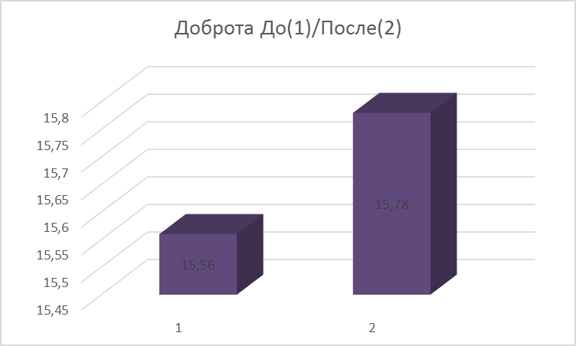

Согласно полученным данным семинарские занятия поэтической направленности повлияли на категорию «Доброта» по методики Шварца и привели к её незначительному росту.

**Сравнение двух выборок по шкале Универсализм, Методики Шварца:**

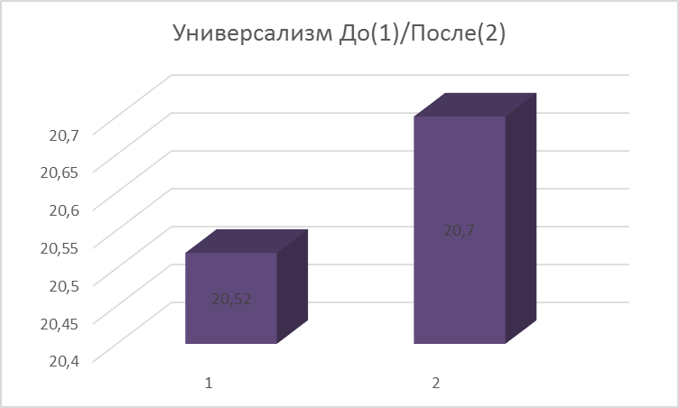

Согласно полученным данным семинарские занятия поэтической направленности повлияли на категорию «Универсализм» по методики Шварца и привели к её незначительному росту.

Исходя из полученных данных можно сказать, что проведённое исследование хоть и было направленно на изучение изменений политических ценностей, но не привело к их изменениям, однако повлияло на другие показатели.

Исходя из Результатов представленных в **Приложении 1** и в **Приложении 2**, мы можем отметить коэффициент корреляции у показателей Конформность -Доброта, Конформность – Универсализм, Доброта – Универсализм, Самооценка Ответственности – Самостоятельность.

Строка Sig. (2-tailed) – это статистический уровень значимости. Статистически значимы все значения корреляции, где Sig. (2-tailed) <0.05 (он же p-уровень значимости). Чем меньше p-уровень значимости, тем выше статистическая достоверность коэффициента корреляции.

Строка Correlation Coefficient – это коэффициент корреляции, статистически значимые значения (где Sig. (2-tailed) <0.05) означают: <0.3 – слабая связь (менее 10% от общей доли дисперсии), от 0,3 до 0,7 – умеренная связь (от 10 до 50% общей доли дисперсии), больше 0,7 – сильная связь (50% и более от общей доли дисперсии; это значит что при корреляции больше 0,7). Например, коэффициент корреляции у Комфортность и Доброта – 0,621 и уровень значимости 0,000, это означает что от 10 до 50% ответов испытуемых по этим шкалам взаимосвязаны между собой с очень высокой статистической достоверностью (и вероятность, что эти данные случайны меньше 0,01%).

Если Sig. (2-tailed) = 0.004, например у Безопасность и Универсализм, то вероятность того, что коэффициент корреляции 0,429 получен случайно, равна0,4%.Ниже представлены графики рассеивания, где коэффициенты корреляции больше 0,6.

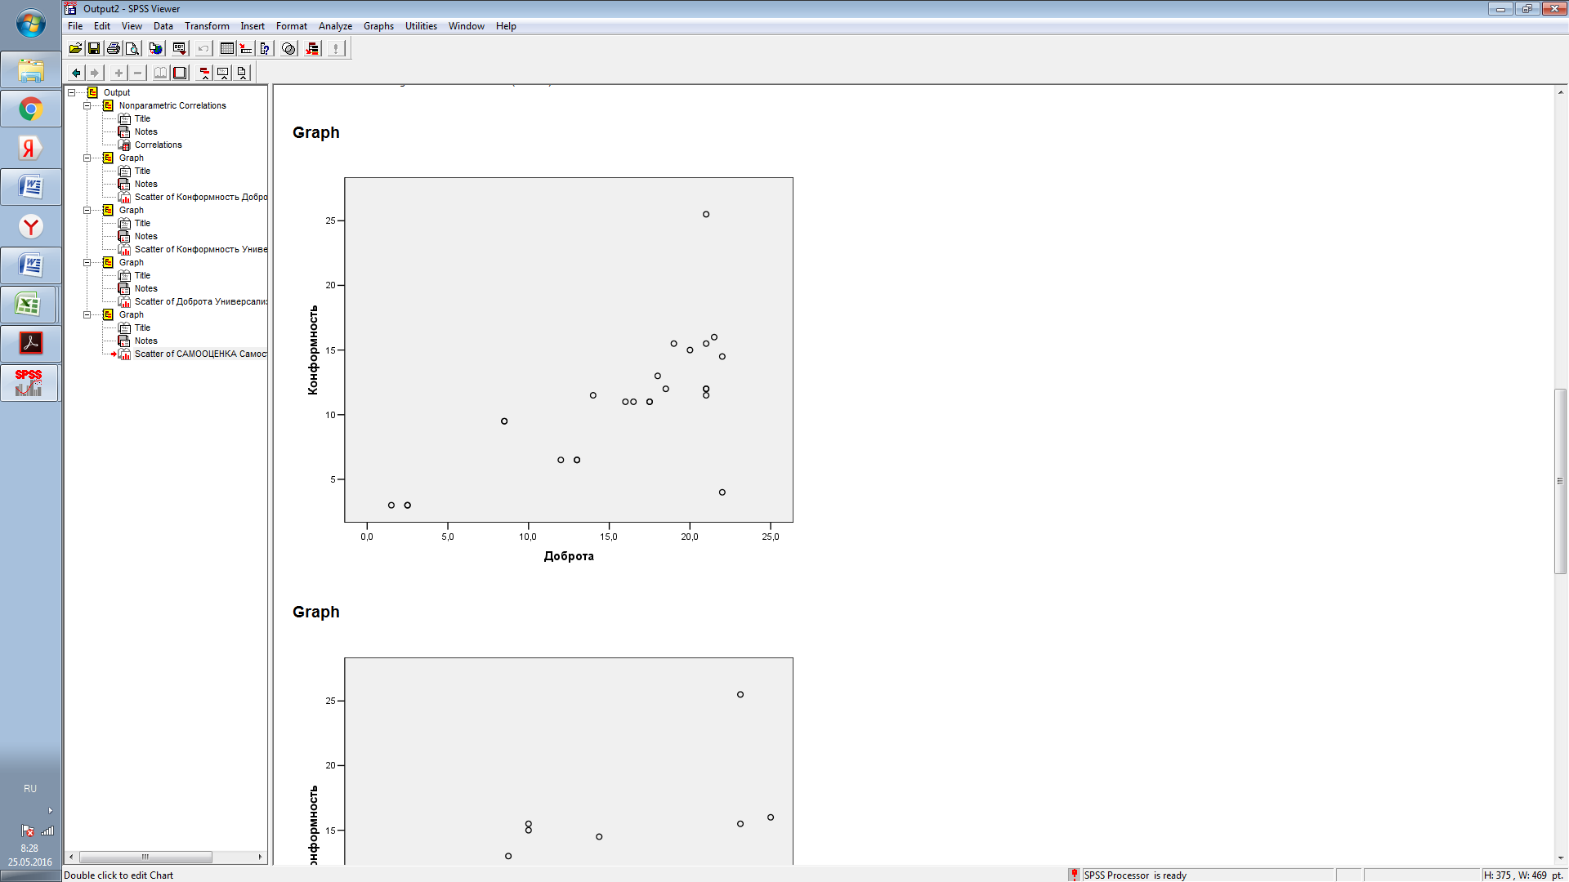

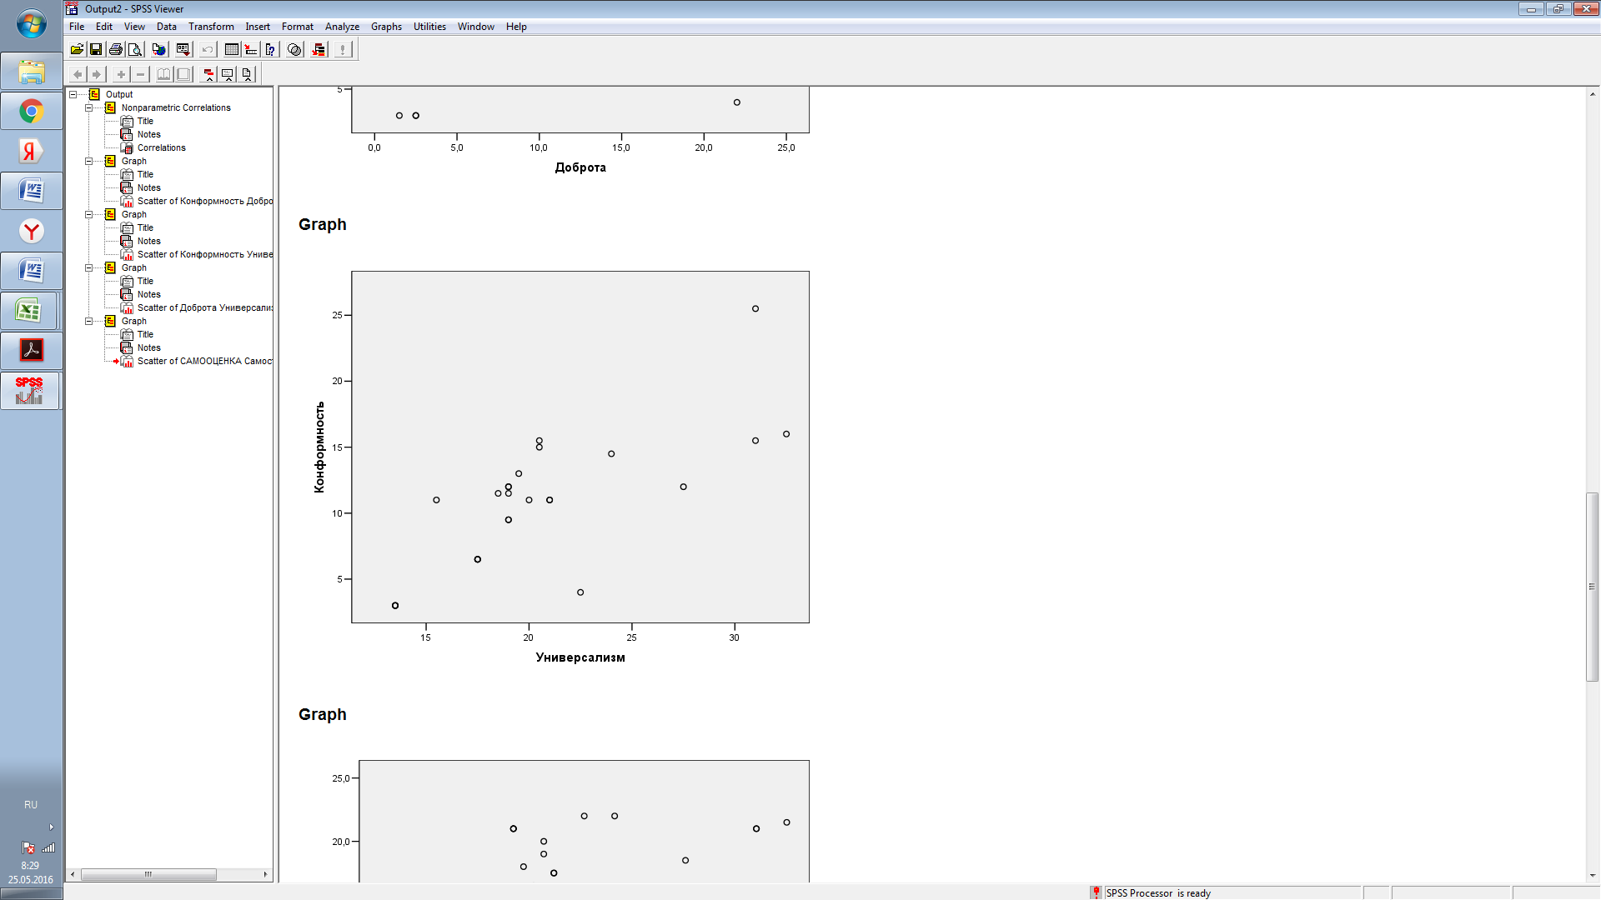

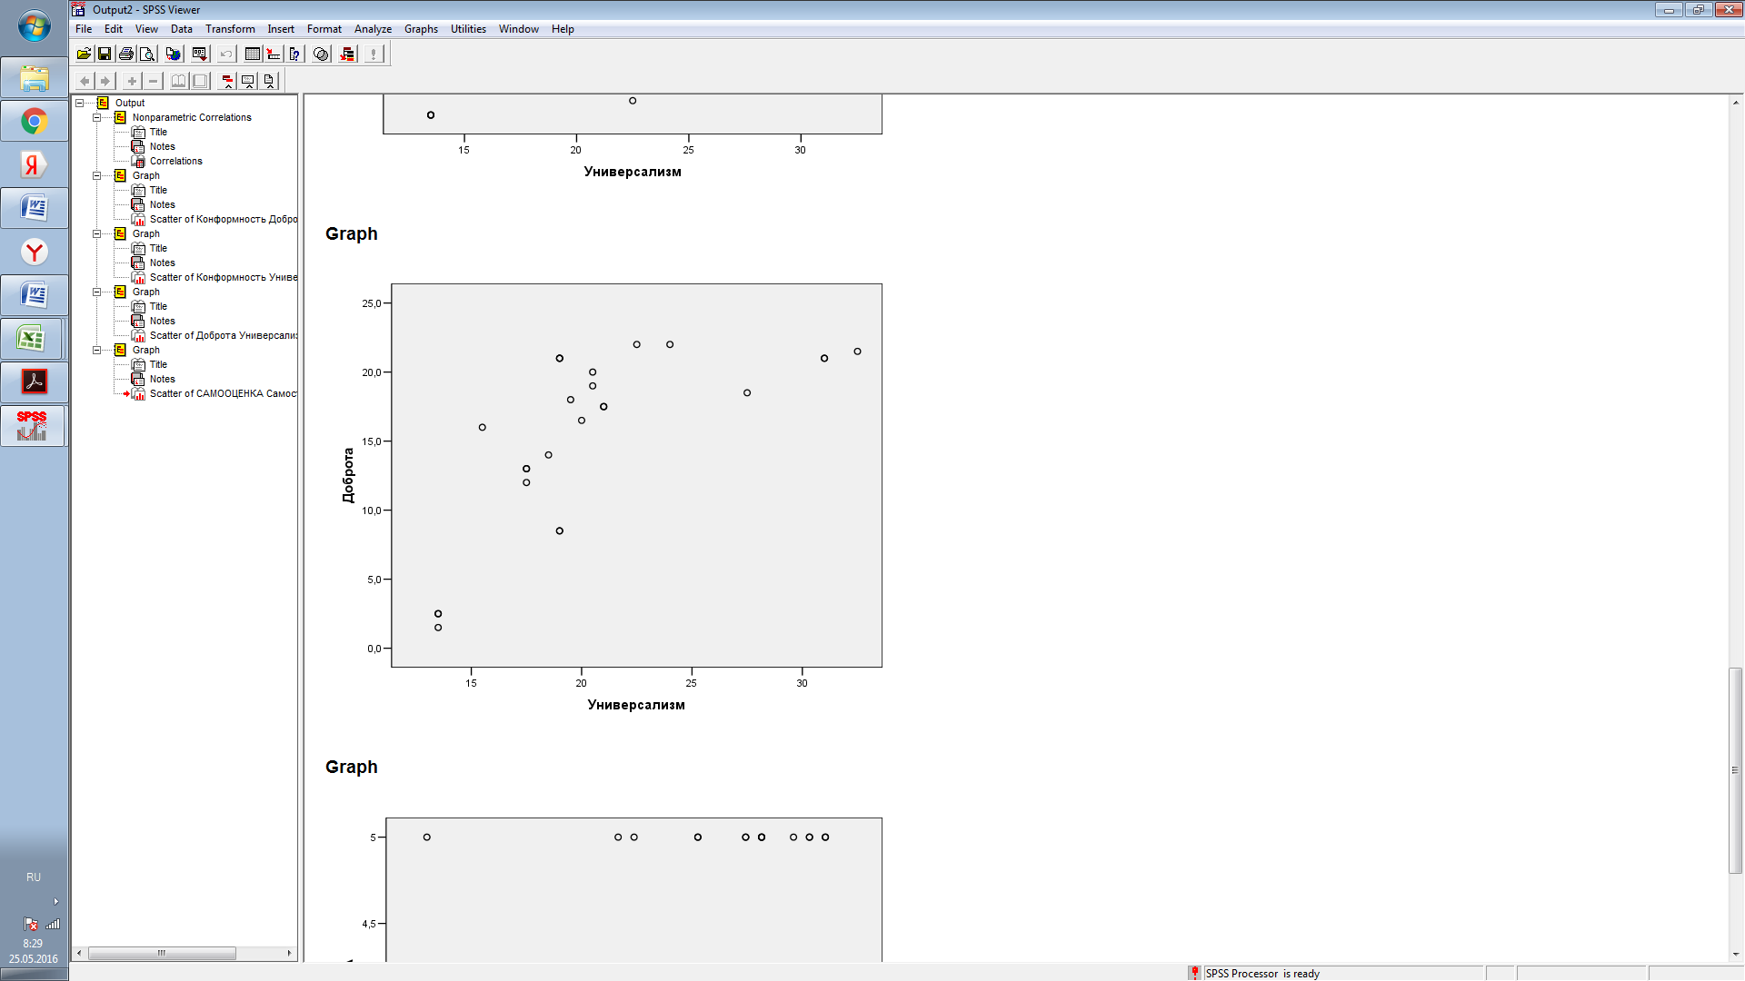

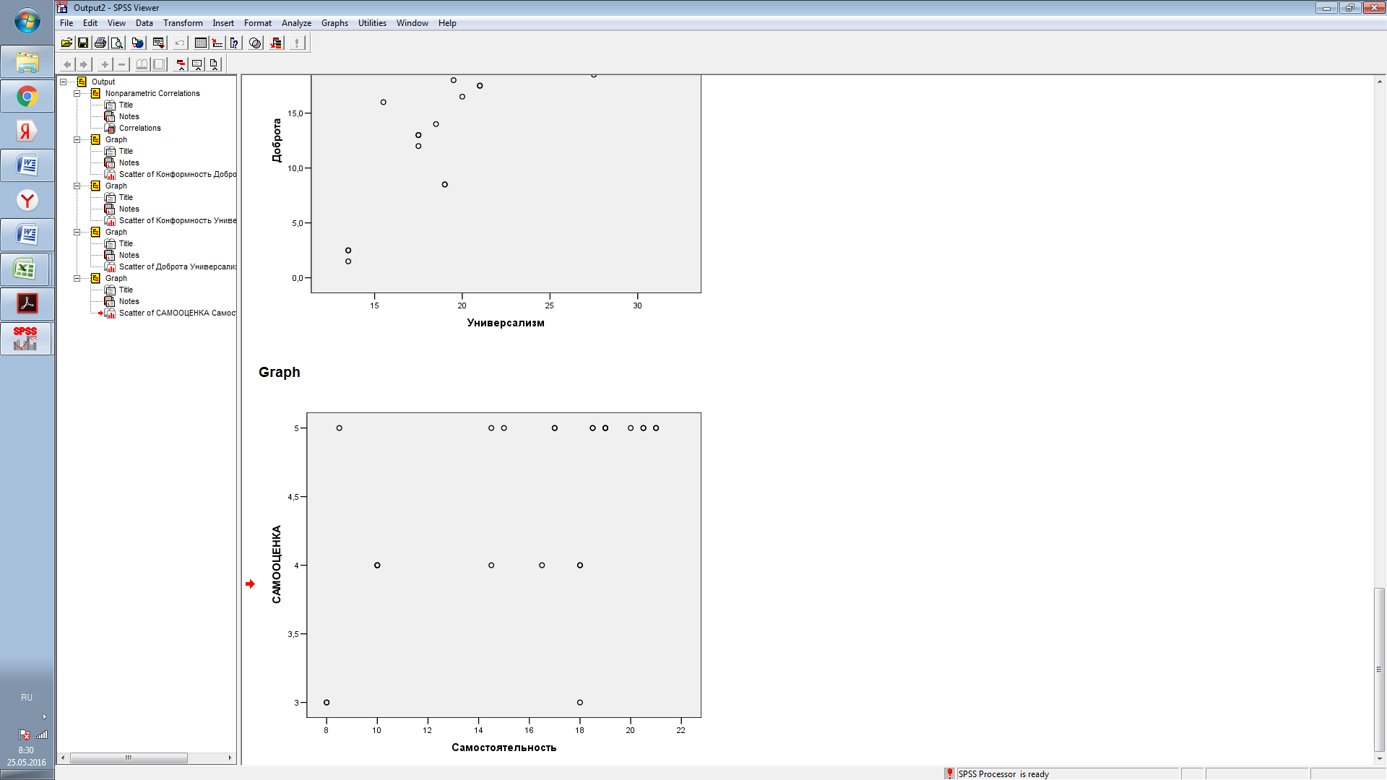

**Сравнение двух зависимых выборок:**

Далее проводилось сравнение двух зависимых выборок. Они зависимы, т.к. опрашивались одни и те же люди, до и после воздействия. Поскольку данные ранговые, то применялся критерий T-Вилкоксона (Wilcoxon signed-rank test).

Смотрите Приложение 3. Обозначени следующие «Доброта» - это значения до воздействия (семинара), «Доброта2» - это значение после воздействия.Статистически значимой изменились значения показателя «Доброта» после воздействия.

Также изменились значения показателя «Универсализм», но существует вероятность в 5,9%, что влияние на "Универсализм" случайно.

Значения этих показателей выросли после воздействия.  


**Выводы:**

1. Семинары поэтической направленности никак не влияют на изменения политических ценностей у школьников и не приводят к росту ответственности
2. В тоже время семинары поэтической направленности способны влиять на такие типы ценностей как Доброта и Универсализм.

**Заключение**

Результаты проведённого исследования показали, что политические ценности школьников никак не зависят от их ответственности и на них не влияет поэтическая подкованность. Данное исследование хоть и не подтвердило свою гипотезу, но поставило перед нами ряд интересных вопросов: «достаточное ли воздействие было проведено?», «почему столь низок уровень поддержки нынешней власти выпускниками?».

Так же было выявлено влияние семинаров на такие категории как Доброта и Универсализм, что тоже подталкивает нас к новым исследованиям в этой области, ведь не смотря на то что экспериментальное воздействие не влияет на политические ценности, оно способно увеличить значимость других ценностей, что безусловно является положительным результатом.

Данное исследование даёт почву для размышлений и в дальнейшем нами планируется провести повторное исследование в этой области изменив способы воздействия, увеличив выборку и введя новые переменные для выявления влияния на политические ценности.

**Список использованной литературы:**

1. Соколов К. Б. Социальная эффективность художественной культуры: Процессы распространения и освоения худож. ценностей. М., 1990;
2. Большой толковый социологический словарь.— М.: АСТ, Вече. Дэвид Джери, Джулия Джери. 1999;
3. Большой психологический словарь под ред. Мещерякова Б.Г. Зинченко В.П. 2002;
4. Психологос. Энциклопедия практической психологии Козлов, Николай Иванович, 2014;
5. Политология: Учебник (Ирхин Ю.В., Зотов В.Д., Зотова Л.В.), 2002;
6. Гуревич, П.С. Политическая психология: учебное пособие для студентов вузов / П.С. Гуревич. - М., 2008;
7. Теплов Э.П. Политическая власть. СПб., 1993;
8. «Введение в философию ответственности.» Монография / А. И. Ореховский и др; под общ. ред. А. И. Ореховского. — Новосибирск: СибГУТИ, 2005;
9. Назаров Б. Л. Ответственность юридическая// Юридический энциклопедический словарь. — М.: Советская энциклопедия, 1984;
10. Йонас Г. «Принцип ответственности. Опыт этики для технологической цивилизации.» / Перевод с нем., предисловие, примечания И. И. Маханькова. — М.: Айрис-пресс, 2004;
11. Словарь современного русского литературного языка, 1958;
12. Учебное пособие. Военная психология и ее прикладные аспекты, 2008;
13. М. Хайдеггер. Гельдерлин и сущность поэзии — 1991;
14. А. Горнфельд: Поэзия // Энциклопедический словарь Брокгауза и Ефрона 1907;
15. Вебер, М. Избранные произведения / М. Вебер. М., 1990;
16. М. Вебер. Избранные произведения 1990;
17. Рубинштейн С.Л. - Бытие и сознание 2012;
18. Schwartz S., Bilsky W. Toward A Universal Psychological Structure of Human Values // J. of Personality and Social Psychology. (Vol.53). 3, (1987)
19. Литвак М.Е. Профессия психолог (2009);
20. Рубинштейн, С. Л. (1973). Проблемы общей психологии. Москва, Издательство “Наука”;
21. Байчинска, К. Ценности. (1994);
22. Азаров Н.И. Политическая психология личности и масс: Учебное пособие для студентов по дисциплине «Политология». — М.: МИИТ (Московский государственный университет путей сообщения), 1997;
23. Гарванова М. З., Гарванов И. Г. Исследование ценностей в современной психологии, 2014;
24. «Особенности восприятия младшими школьниками поэтических произведений» Любимова Е.Д., 1975;

**Приложение 1**



**Приложение 2**



**Приложение 3**



